Pozemkový fond České republiky se sídlem v Praze 1, Ve Smečkách 33,
zastoupený vedoucím Územního pracoviště PF ČR v Prachaticích,Ing. Jaroslavem Selnerem
IČO: 45797072
dále jen prodávající

a

pan Pavel Kouba
pan Josef Hubr,
dále jen k u p u j í c í

uzavírají
dodatek č.3/99 ke smlouvě č.857/96
o prodeji části podniku: Statek Vlachovo Březí, s.p.
Statek Vlachovo Březí - Farma Vlachovo Březí
I.
Smluvní strany uzavřely dne 31.10.1997 smlouvu č. 857/96 o prodeji části podniku Statek Vlachovo Březí s.p. (dále jen smlouva).

II.
Nedílnou součástí smlouvy jsou přílohy č. 1 a 2, které obsahují soupis pozemků a staveb převáděných smlouvou.

III.
Smluvní strany se dohodly na tom, že se ruší přílohy smlouvy specifikované v čl. II. tohoto dodatku a nahrazují se novými přílohami č. 1 a 2, které jsou přílohou tohoto dodatku.
Dále se nově zařazuje příloha č. 3 - prohlášení o předání nedokončené stavby.

IV.
Tento dodatek je nedílnou součástí smlouvy a nabývá účinnosti dnem podpisu oběma smluvními stranami.

V.
Tento dodatek je sepsán ve 4 stejnopisech, z nichž každý má platnost originálu.

VI.
Smluvní strany po přečtení tohoto dodatku prohlašují, že s jeho obsahem souhlasí a že je shodným projevem jejich vážné a svobodné vůle a na důkaz toho připojují své podpisy.

V Prachaticích dne : 25.března 1999

Ing Jaroslav Selner
Pavel Kouba a Josef Hubr. kupující
vedoucí Územního pracoviště PF ČR
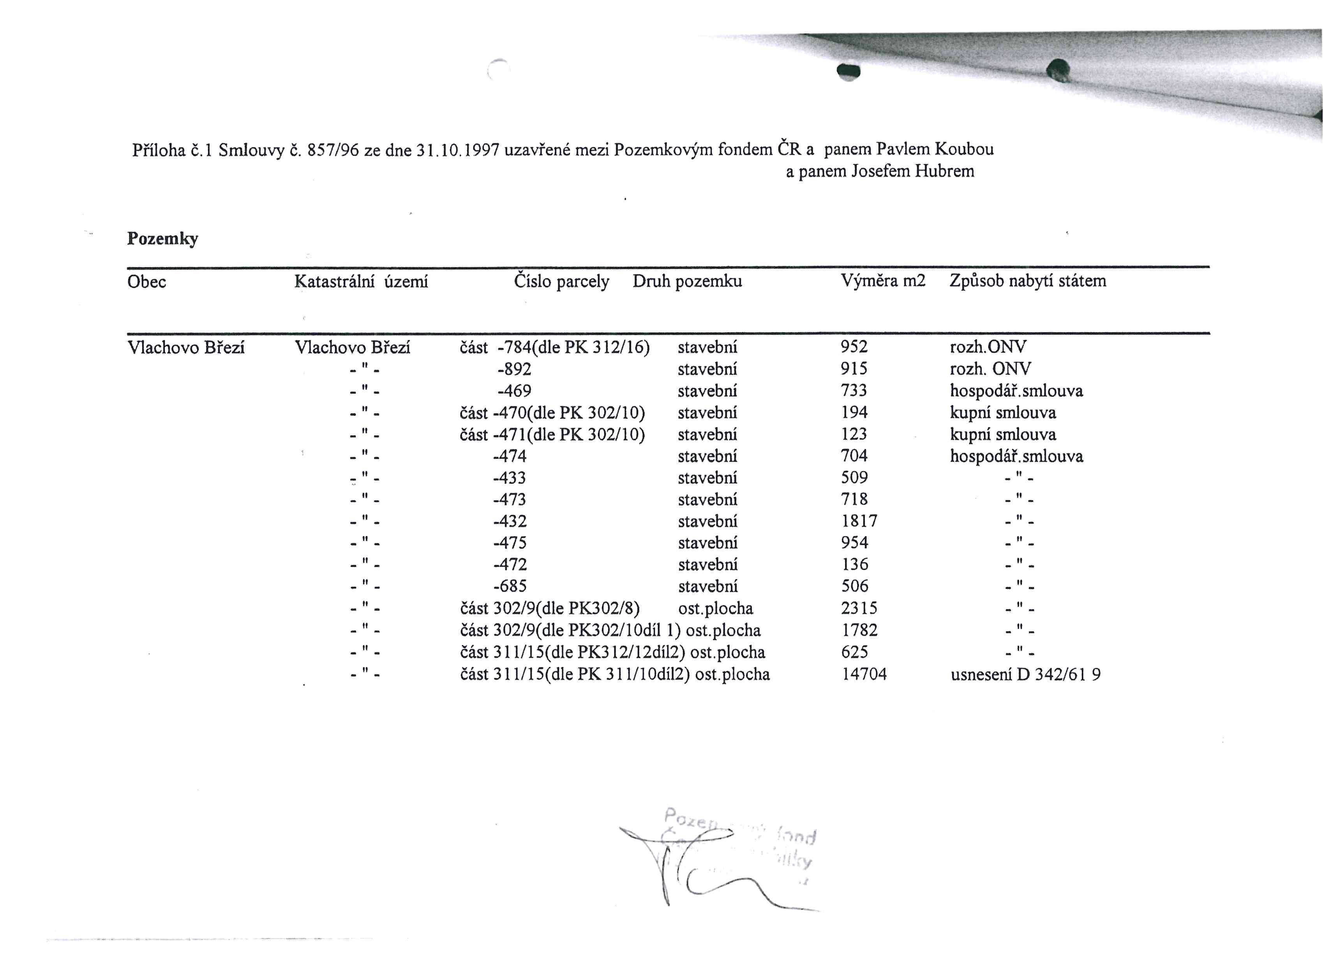

Příloha č. 2 smlouvy č. 857/96 ze dne 31.10.1997 uzavřené mezi Pozemkovým fondem ČR a panem Pavlem Koubou
a panem Josefem Hubrem
Obec | Katastrální území | Číslo parcely Inventární č. |  | Druh stavby | Způsob nabytí státem
Vlachovo Březí | Vlachovo Březí | 784 | 9647 | mech. seník ■ |  | výstavba
Vlachovo Březí | Vlachovo Březí | 891 | 9677 | sklad. náhr. dílů
Vlachovo Březí | Vlachovo Březí | 892 | 9676 | nedokončená stavba - kotelna
Vlachovo Březí | Vlachovo Březí | 725 | 9191 | sil. žlab
Vlachovo Březí | Vlachovo Březí | 830 | 9650 | ÚOS
Vlachovo Březí | Vlachovo Březí | 831 | 9650 | kotelna
Vlachovo Březí | Vlachovo Březí | 685 | 1705 | tvar. linka
Vlachovo Březí | Vlachovo Březí | 475 | 9150 | teletník
Vlachovo Březí | Vlachovo Březí | 474 | 9143 | kolna
Vlachovo Březí | Vlachovo Březí | 473 | 9158 | porodna
Vlachovo Březí | Vlachovo Březí | 472 | 9158 | garáže
Vlachovo Březí | Vlachovo Březí | 471 | 9158 | dílny
Vlachovo Březí | Vlachovo Březí | 470 | 9158 | admin, budova
Vlachovo Březí | Vlachovo Březí | 469 | 9143 | kolna na stroje
Vlachovo Březí | Vlachovo Březí | 433 | 9111 | sklad píce
Vlachovo Březí | Vlachovo Březí | 432 | 9111 | kravín
Budovy a stavby

U objektu sklad náhradních dílů na stav. parcele 891, k.ú. Vlachovo Březí není dosud soudně zrušeno zástavní právo pro KB Prachatice.
Bude řešeno dodatkem.

